Musikalische Ausbildung – alles andere als elitär
Eidgenössische Volksabstimmungen vom 23. September
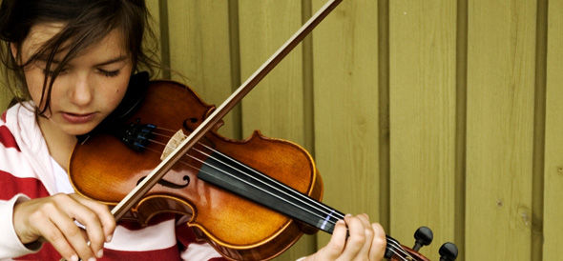
Musik erst macht die Welt erträglich. Musik gut zu „machen“, darf nicht der Elite vorbehalten sein. In der Schweiz können wir am 23. September darüber abstimmen, Musizieren jenseits der sozialen Klassen zu fördern. Andere Länder zeigen, dass dies möglich ist.
Gustavo Dudamel sieht aus wie der jüngere Bruder von Carles Puyol. Er ist aber nicht Fussballer, sondern klassischer Dirigent. Er und „sein“ Ensemble, das Simon Bolivar Jugendorchester, haben es inzwischen zu Weltruhm gebracht. Sie verkörpern das venezolanische »Musikwunder«, ein gross angelegtes Projekt, das verarmte Kinder und Jugendliche von der Straße holt und ihnen eine neue Lebensperspektive gibt – durch musikalische Ausbildung und gemeinsames Musizieren. Dank großzügiger staatlicher Unterstützung („El Sistema“) hat sich eine musikalische Volksbewegung entwickelt, der inzwischen 300‘000 Kinder angehören, die kostenlos Instrumente erlernen und in über 200 Orchestern spielen. Gustavo Dudamel ist der erste internationale Star, den das System hervorgebracht hat. Die Bühne betritt er immer noch wie ein Fussballer…
Das Beispiel aus Venezuela zeigt, dass kompetentes Musizieren nicht „elitär“ sein muss. Was das mit der Schweiz zu tun hat? Wieviel Kinder aus einkommensschwachen Schichten erlangen hier eine gründliche Musikausbildung? Die Antwort ist klar: viel zu wenige.

Chancengleichheit auch bei Musik
Genau dies will die IG „jugend und musik“ ändern. 2008 hat sie deshalb eine Volksinitiative eingereicht. Eine ihrer Begründungen: „Wir wollen erreichen, dass es allen Kindern möglich ist, auf freiwilliger Basis eine Musikschule zu besuchen. Die hohen Elternbeiträge, die für musikalische Bildung zu entrichten sind, erzeugen eine Zugangssperre, wie sie kein anderer Bereich im Bildungswesen der Schweiz kennt. Die Forderung der Chancengleichheit (BV Art.2, Abs.3) wird dadurch schwer missachtet.“ Die IG hat die Volksinitiative mittlerweile zurückgezogen, weil ein Gegenvorschlag weitgehend ihren Inhalt übernimmt. Am 23. September stimmen wir über diesen Gegenvorschlag, den neuen Verfassungsartikel 67 a „musikalische Ausbildung“, ab.
Der SGB spricht sich für ein überzeugtes Ja zur Vorlage aus. Auch die Tochter eines Handlangers soll Bratsche lernen können und der Sohn einer Verkäuferin soll für seine Heavy Metal Band profund Elektrogitarre üben können, wenn er dies wünscht. Der erste Grund für ein Ja besteht also darin, dass Kinder aus einkommensschwachen Schichten leichter (das heisst: billiger) Zugang zu ausserschulischem Musikunterricht an den entsprechenden Schulen erhalten. Es muss kein venezolanisches Wunder wiederholt werden. Und es muss auch nicht unbedingt Klassik sein. Auch wer Rap, Metal oder Schlager bevorzugt, müsste daran interessiert sein, dass seine Kinder gutes Musizieren erlernen.

Wider die einseitige Bildung
Zum zweiten will der neue Verfassungsartikel die Stellung des Faches Musik an der Volksschule stärken. Auch das ist richtig und sozial erwünscht. Denn in der Volksschule verhilft Musik – wie Sport auch – jenen Kindern und Jugendlichen, die in den Wissensfächern eher schwach sind, immer wieder zu Erfolgserlebnissen. Gut praktizierte Musik führt da zu einem sozialen Kitt, der kulturelle Grenzen sprengt. Ich erinnere mich an ein aufwendiges Kinder-Musical aus dem Jahr 2002, aufgeführt von einer dritten bis sechsten Klasse (also 9- bis 12jährigen), in jenem Quartier der Stadt Freiburg, dem für hiesige Verhältnisse am ehesten Ghettoisierung nachgesagt wird. Alle hatten sie ihre Rollen (auch die Lehrpersonen, die zuvor noch nie so lebensnah beraten konnten), ihre individuelle Aufgabe und Verantwortung – im Dienst des Werks. Das war Schule für ein Gelingen, das nur mit Solidarität möglich war. Und der Dank dafür war nicht nur der satte Applaus an vier gelungenen Aufführungen, sondern ein gewachsener Respekt unter den Kindern und den Lehrpersonen. Fast schon venezolanisch…
Ewald Ackermann, SGB Kommunikation
SGB Kommunikation, 14.8.2012.
SGB > Musikunterricht. Abstimmung 23.9.2012.doc.

